UNIVERZITA PALACKÉHO V OLOMOUCI

PEDAGOGICKÁ FAKULTA

seminární práce

Shoda přísudku s podmětem
koncovky příčestí minulého

Veronika Ivánková

předmět: Didaktika mateřského jazyka A
vyučující: Mgr. Veronika Krejčí
forma: prezenční
studium: magisterské
studijní skupina: UP1ST
ročník: 2.

Olomouc 11.4. 2016

Doplňovací cvičení

Doplňte chybějící písmena.
A v tom se od západu přihnal_ černá mračna. Babička a dědeček usoudil_, že tyto mraky nesou vodu. Rychle jsme sbalil_ věci a schoval_ se v hostinci. A za chviličku byl_ za okny úplná tma. Nebe křižoval_ blesky a burácel_ hromy. Zemi bičoval_ proudy vody. Eliška a babička se k sobě tulil_, protože naše děvče se bál_.

Doplňte vynechaná písmena.
Cvičení napište.
Na sluníčku se vyhříval_ zmije. Jeleni okusoval_ mladé výhonky na větvích břízy. Koťata si hrál_ s klubíčkem. Oči mě od kouře pálil_. Koně nemohl_ těžký vůz utáhnout. V železniční stanici stál_ nákladní vozy. Od hluku nám zaléhal_ uši. V houští se bělal_ kosti uhynulé srny. Na pískovišti si hrál_ malé děti. U některých domků stál_ sněhuláci. Rodiče na nás čekal_ před školou. Koníci na kolotoči byl_ už obsazeni dětmi. Dny se pomalu prodlužoval_ a noci se naopak krátil_. Děvčata hrál_ vybíjenou. Z hořící stodoly šlehal_ plameny a vyletoval_ jiskry.

Doplňte chybějící koncovky.
a) zvony bil_ na poplach, kohouti kokrhal_, traktory pracoval_ na poli, květy voněl_, psi štěkal_, klasy se houpal_ ve větru, vlaky houkal_, drahokamy se třpytil_, koně se rozběhl_, stromy se zelenal_, vrabci štěbetal_, sněhuláci roztál_, uhodil_ mrazy, štěňata skákal_, rodiče se radoval_, kupci se vracel_ z trhu, muži pracoval_, kopyta zvonil_ o kamení, včely bzučel_, rybníky zamrzl_, lidé se smál_, děti utíkal_ na hřiště
b) Vyšetřovatelé výpovědi obviněného nevěřil_. Oni nám vyhrožoval_. Moji malí bratři měl_ rádi večerníčky, ty je vždycky bavil_. Naše morčata by pořád jenom jedl_! Oči se mi únavou zavíral_. Rodiče se na děti těšil_. Lidé s výstavbou nového nákupního střediska nesouhlasil_. V šatně stál_ srovnané boty. Všichni už odešl_. Děti na hřišti křičel_, až nám uši zaléhal_. Ony s námi nechtěl_ mluvit.

Doplňte i/ y/ a.
Ptáci letěl_. Slepice kdákal_. Peníze se kutálel_. Pastelky se zlomil_. Včely bzučel_. Slavíci zpíval_. Modříny voněl_. Lodě plul_. Křesla stál_. Orli létal_. Kola vrzal_. Vůně dráždil_. Zahrady voněl_. Květy voněl_. Děti zpíval_. Traktory jel_. Myši se skryl_. Želvy se plazil_. Myslivci střílel_. Švadleny šil_. Koťata dováděl_. Silnice vedl_. Sněhuláci stál_. Automobily odjel_. Chleby se pekl_. Ztratil_ se klíče. Stany stál_. Města stál_. Pekaři pekl_. Batolata si hrál_. Kluci se honil_. Kuřata běhal_. Opraváři opravil_. Ohně hořel_. Děvčata zpíval_. Ozval_ se hlasy. Úkoly byl_ těžké. Lišky se hnal_. Děti se koupal_.

Doplňování v tabulce se souřadnicemi

 | A | B | C | D | E
1 | lidé nakupoval_ | prodavači nabízel_ | vajíčka se rozbil_ | květiny voněl_ | paprsky pronikal_
2 | dveře se otevřel_ | kohoutky kapal_ | auta se rozjel_ | mravenci pracoval_ | zástupy lidí stál_
3 | draci požadoval_ | holky poodešl_ | lidé se shromáždil_ | oči se rozslzel_ | děti hrál_ pohádku
4 | vlaštovky odletěl_ | stáda dobytku přecházel_ | jablka se prodával_ | zvířata se rozutíkal_ | noci se prodlužoval_
Diktát

Napište podle diktátu.
Klid v cirkuse se proměnil v nečekaný zmatek. Sloni troubili, šelmy řvaly, velbloudi setřásli řetězy a zebry se srazily v houfu. Největší obavy vzbuzovali sloni, kteří se nejvíc vyděsili. Znenadání sebou škubli, vyrvali kůly, které je poutaly k zemi. Krotitelé však situaci zvládli a šelmy se pomalu uklidňovaly. Myšky, které celý poplach způsobily, zmizely dávno ve svých úkrytech.

Vizuálně zajímavá cvičení

Který z podmětů na cestičku nepatří? Škrtněte ho červenou barvou.

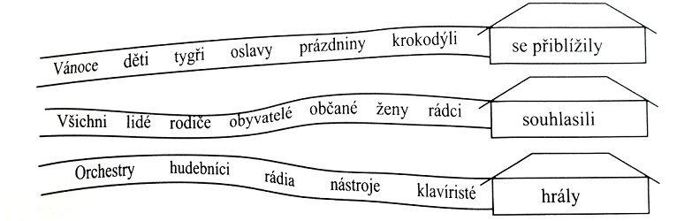

Čarou spojte a stejnou barvou vymalujte podmět s vhodným přísudkem. Potom zdůvodněte psaní koncovky v přísudku.

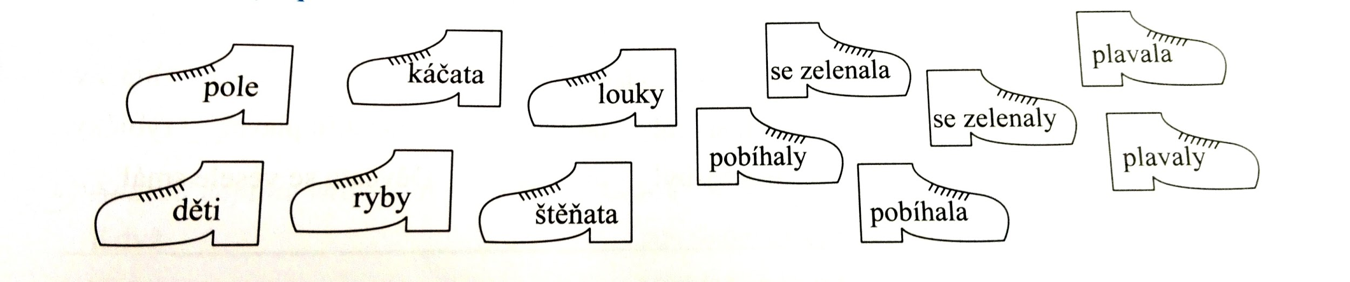

Cvičení postavené na práci s chybou

Najdi ve větách chybu a oprav ji.
Kočky vychytali škůdce, kteří napadali sýpky. _____________________________________
Pandy žvýkaly bambus, zatímco lvi spaly._________________________________________
Černokněžníci zaklely princeznu, čarodějky ji vysvobodily.___________________________
Lišky honily zajíce, zajíci utíkaly.________________________________________________
Žáci seděli v lavicích a poslouchaly.______________________________________________
Spisovatelé napsaly knihy, které se dobře prodávaly._________________________________
Květiny voněli v zahradě a ptáci pěli písně jara._____________________________________
Klauni bavili návštěvníky, kteří se smály.__________________________________________
Prodavačky vybalovali zboží, zatímco zákazníci nakupovali.__________________________
Maminka s babičkou vařily oběd, který jsme pak s tatínkem snědly.____________________

Hra
Kartičky leží na stole otočené textem dolů. Dítě si jednu vybere a doplní vhodný podmět/přísudek a zdůvodní. Kartička, která už byla odkryta se vyřazuje ze hry.

kočky | skákali | maminky | létali | sloni
vařily | psi | nesli | netopýři | tančili
kamarádky | zpívali | koně | běhala | učitelé
obědvaly | knihy | kuchařky | voněli | děti
poskakovala | židle | jedly | kuřata | spali

MRÁZKOVÁ, Eva. Hurá do kuchyně!: veselé diktáty a doplňovačky : 5. třída. 1. vyd. Brno: Edika, 2013. 64 str. ISBN 978-80-266-0370-2.
DVOŘÁKOVÁ, Zdeňka, Vlastimil STYBLÍK a Karla ONDRÁŠKOVÁ. Český jazyk pro 5. ročník základní školy. 2. vyd. Praha: SPN - pedagogické nakladatelství, 2001. 184 str. ISBN 80-7235-156-7
HOŠNOVÁ, Eva. Český jazyk 5 pro základní školy. 1. vyd. Ilustrace Jiří Petráček. Praha: SPN - pedagogické nakladatelství, 2010. 224 str. ISBN 978-80-7235-453-5.
ŠPULÁKOVÁ, Ivana a Zita JANÁČKOVÁ. Opakujeme češtinu ve 3.-5. ročníku: pravopisná cvičení, diktáty. Brno: Nová škola, 2010. 88 str. ISBN 978-80-7289-204-4. Vlastní tvorba.
Vlastní tvorba.
ŠPULÁKOVÁ, Ivana a Zita JANÁČKOVÁ. Opakujeme češtinu ve 3.-5. ročníku: pravopisná cvičení, diktáty. Brno: Nová škola, 2010. 88 str. ISBN 978-80-7289-204-4.
ANDRÝSKOVÁ, Lenka a Zita JANÁČKOVÁ. Český jazyk 4: pracovní sešit pro 4. ročník základní školy. Brno: Nová škola, 2013. ISBN 987-80-87591-29-1.
ANDRÝSKOVÁ, Lenka a Zita JANÁČKOVÁ. Český jazyk 4: pracovní sešit pro 4. ročník základní školy. Brno: Nová škola, 2013. ISBN 987-80-87591-29-1.
Vlastní tvorba.
Vlastní tvorba.

